|  |  |  |  |  |  |  |  |  |
| --- | --- | --- | --- | --- | --- | --- | --- | --- |
| α | β | γ | LHS | α + β − γ ≤ 1 | α - β + γ ≤ 1 | -α + β + γ ≤ 1 | RHS | LHS=RHS? |
| 0 | 0 | 0 | T | T | T | T | T | YES |
| 0 | 0 | 1 | T | T | T | T | T | YES |
| 0 | 1 | 0 | T | T | T | T | T | YES |
| 0 | 1 | 1 | F | T | T | F | F | YES |
| 1 | 0 | 0 | T | T | T | T | T | YES |
| 1 | 0 | 1 | F | T | F | T | F | YES |
| 1 | 1 | 0 | F | F | T | T | F | YES |
| 1 | 1 | 1 | T | T | T | T | T | YES |

1. MILP Linearization

(1) α + β + γ 6= 2 ⇐⇒ α + β − γ ≤ 1 ∧ α − β + γ ≤ 1 ∧ −α + β + γ ≤ 1

因為在所有情況下LHS=RHS，所以他們是equivalent。

(2) αβ = γ ⇐⇒ α + β − 1 ≤ γ ∧ γ ≤ α ∧ γ ≤ β

|  |  |  |  |  |  |  |  |  |
| --- | --- | --- | --- | --- | --- | --- | --- | --- |
| α | β | γ | LHS | α + β − 1 ≤ γ | γ ≤ α | γ ≤ β | RHS | LHS=RHS? |
| 0 | 0 | 0 | T | T | T | T | T | YES |
| 0 | 0 | 1 | F | T | F | F | F | YES |
| 0 | 1 | 0 | T | T | T | T | T | YES |
| 0 | 1 | 1 | F | T | F | T | F | YES |
| 1 | 0 | 0 | T | T | T | T | T | YES |
| 1 | 0 | 1 | F | T | T | F | F | YES |
| 1 | 1 | 0 | F | F | T | T | F | YES |
| 1 | 1 | 1 | T | T | T | T | T | YES |

因為在所有情況下LHS=RHS，所以他們是equivalent。

(3) βx = y ⇐⇒ 0 ≤ y ≤ x ∧ x − M(1 − β) ≤ y ∧ y ≤ Mβ

為了確保M足夠大可以滿足上述公式，參考題目附的table可以發現，當β為0時，M必須滿足的條件為: M >= x，由於變數x <= 2020，所以M必須至少大於等於2020；而當β為1時，M必須滿足的條件為: M >= x = y，所以M仍然必須大於等於2020，所以結論是我們取2020為M的值。

1. Signal Packing

(1)

YES, the new design is better

因為將兩個併在一起可以save header，充分的運用剩餘空間，讓傳輸更有效率。

(2)

NO

因為µ2和 µ’0的sender並非在同一個ECU上。

(3)

YES

因為µ’0和µ3 為同一個sender，將他們merge之後，可以一次傳輸32bits，讓傳輸效率更加提升。

1. Simulated Annealing for Priority Assignment
2. Priorities of messages



(2) objective value



(3)Code segment

將input讀進來且寫入變數的部分:

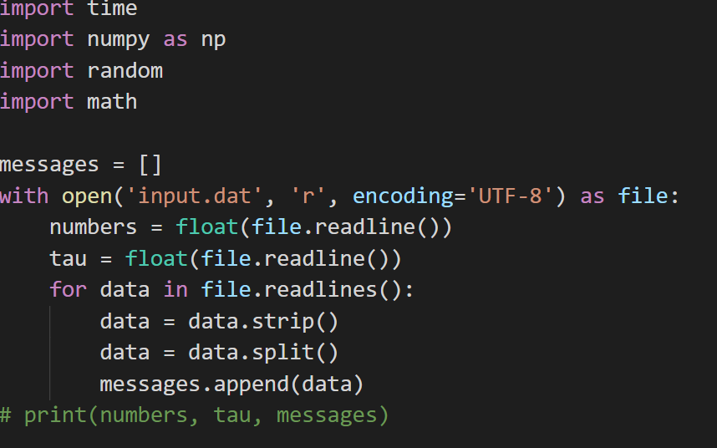

計算worst response time和所有messages加總的部分

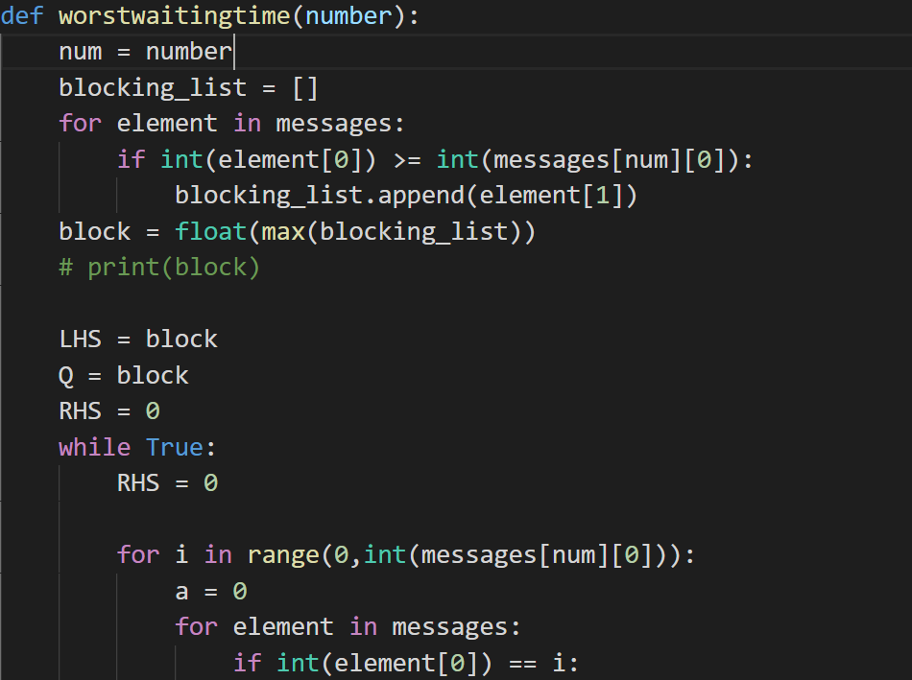

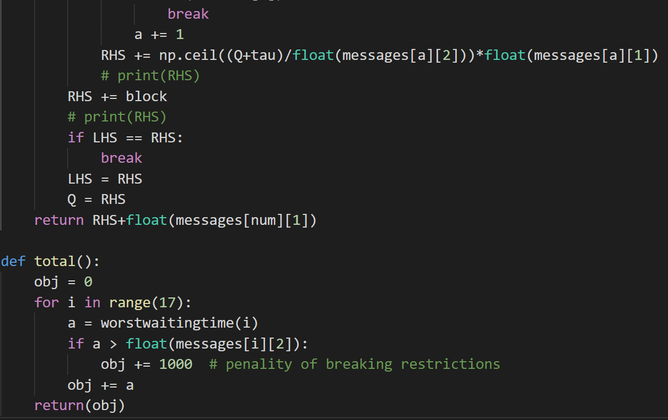

Simulated annealing的部分:

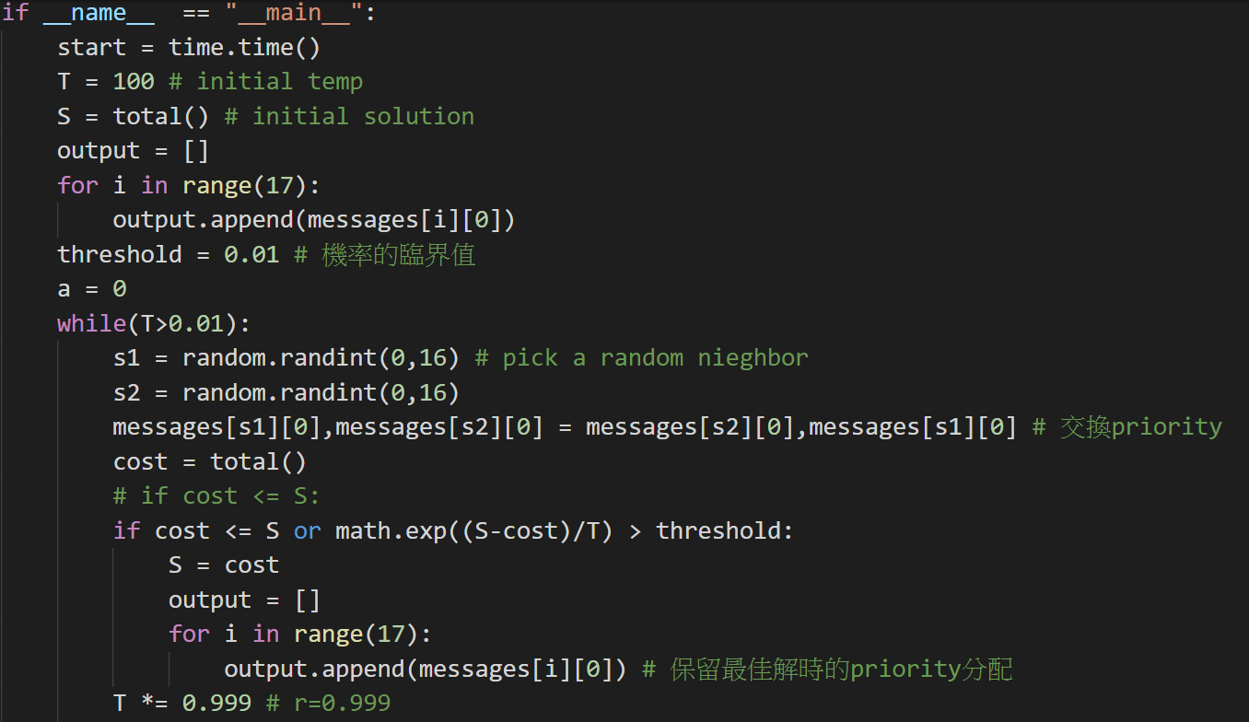

將結果寫出的部分:

